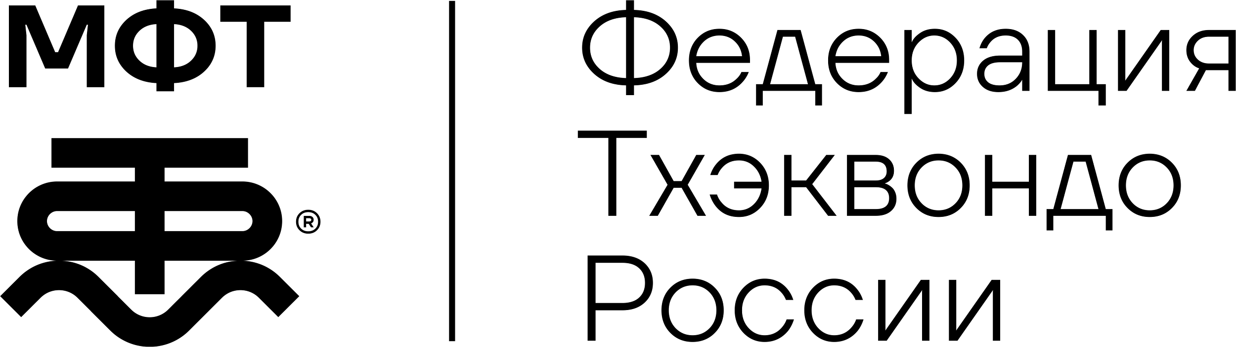

|  |  |  |  |  |  |  |  |
| --- | --- | --- | --- | --- | --- | --- | --- |
| **ГРАФИК МЕРОПРИЯТИЙ ФЕДЕРАЦИИ ТХЭКВОНДО МФТ В ГОРОДЕ МОСКВЕ НА СЕЗОН 2023-2024** | | | | | | | |
| **№ п/п** | ***Статус мероприятия*** | ***Название мероприятия*** | ***Город проведения*** | ***Место проведения*** | ***Дата проведения*** | | |
| ***число*** | ***месяц*** | ***год*** |
| 1 | Рег. мероприятие | Региональный совет Федерации | Москва | Уточняется | 30 | Август | 2023 |
| 2 | ВС | Всероссийский технический семинар | Москва | МЦБИ | 9-10 | Сентябрь | 2023 |
| 3 | ФО | Чемпионат и Первенство ЦФО | Воронеж | ??? | 30.09-01.10 | Сентябрь/Октябрь | 2023 |
| 4 | ФО | Кубок Москвы | Москва | ДС Янтарь (Строгино) | 14 | Октябрь | 2023 |
| 5 | Рег. мероприятие | Судейский семинар | Москва | ??? | ? | Октябрь | 2023 |
| 6 | ЧР | Чемпионат и Первенство России | Санкт-Петербург | Академия ЛА СПБ | 1-6 | Ноябрь | 2023 |
| 7 | МС | Открытый Кубок Азии | Узбекистан |  | 24-27 | Ноябрь | 2023 |
| 8 | Рег. мероприятие | Региональный совет Федерации | Москва | Онлайн | 30 | Ноябрь | 2023 |
| 9 | ВС | Московский Вызов | Москва | ЛАМ ЦСКА | 10 | Декабрь | 2023 |
| 10 | Рег. мероприятие | Московский региональный технический семинар  + Аттестация | Москва | ??? | 16-17 | Декабрь | 2023 |
| 11 | Рег. мероприятие | Доп. семинар + аттестация | Москва | ??? | ? | Январь | 2024 |
| 12 | ЧМ | Чемпионат и Первенство Москвы | Москва | МЦБИ | 3-4 | Февраль | 2024 |
| 13 | ВС | Сила Байкала | Улан-Удэ |  | 3-4 | Февраль | 2024 |
| 14 | ВС | Мастерский турнир | Тамбов | СТЦ "Тамбов" | 17-18 | февраль | 2024 |
| 15 | МР | Кубок Кремля | Москва | МЦБИ | 17 | Март | 2024 |
| 16 | ВС | Кубок Сибири | Омск | "Красная звезда" | 23-24 | Март | 2024 |
| 17 |  | Чемпионат и Первенство Московской области | Московская область |  | 31 | Март | 2024 |
| 18 | ВС | Кубок Петра | Санкт-Петербург | Академия ЛА СПБ | 27-28 | Апрель | 2024 |
| 19 | КР | Кубок России | По назначению |  |  | Май | 2024 |
| 20 | Рег. мероприятие | Московский региональный технический семинар  + Аттестация | Москва |  |  | Май | 2024 |